"Тәртіпті жаяу жүруші"

18.05.2022-19.05.2022 ж. аралығында "Азат" БЖК "Тәртіпті жаяу жүруші" тақырыбында іс-шара өткізілді
Жақын маңдағы 1,2,5,14,28,40,43 мектептерден балалар шақырылды.
Іс-шара сағат 10:00-де басталды.

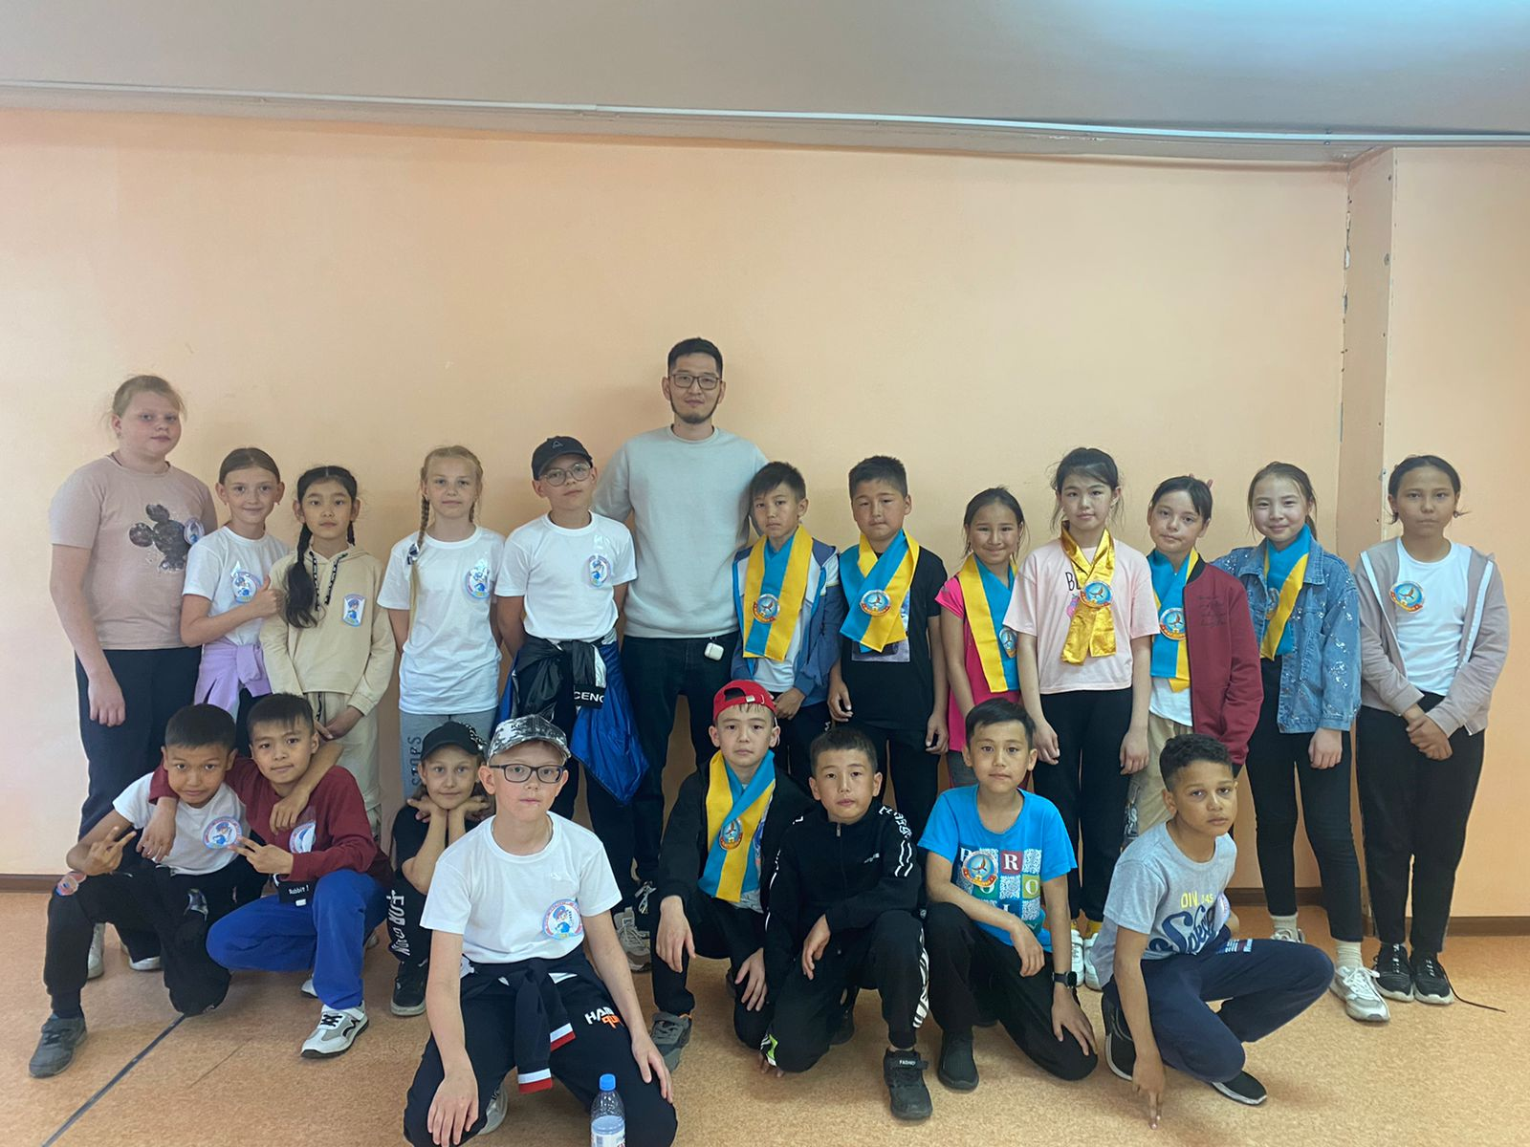

Бұл іс-шараның мақсаты: жол қозғалысы ережелерімен таныстыруды жалғастыру, оларды әртүрлі жағдайларда іс жүзінде қолдануға үйрету. Ойлау, көрнекі көңіл, білу, қоршаған ортада, жауапкершілік сезімін тәрбиелеу.

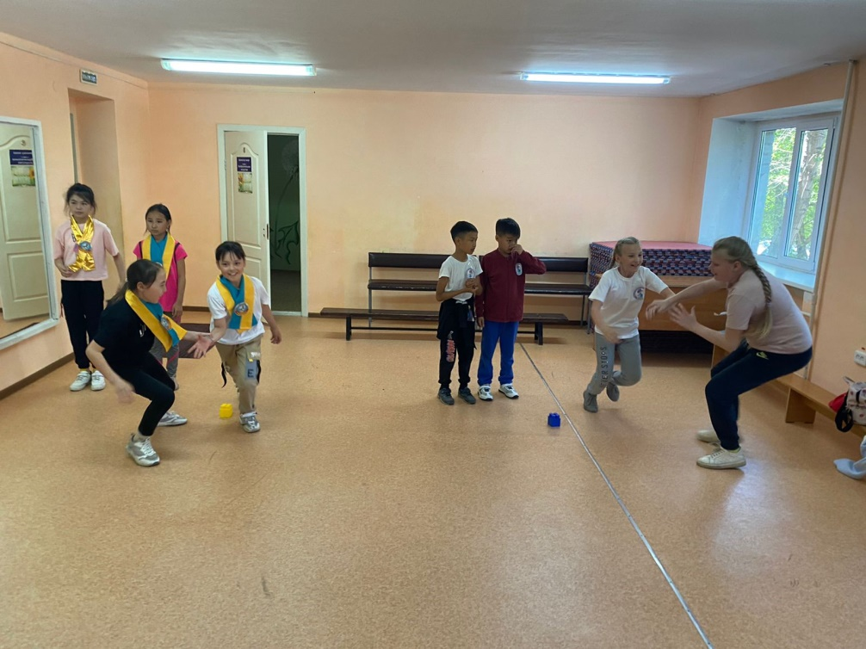

Іс-шара викторина және көңілді эстафета түрінде өтті, оқушылардың танымдық белсенділігі жол қозғалысы ережелері туралы мәселелерді жандандырды..
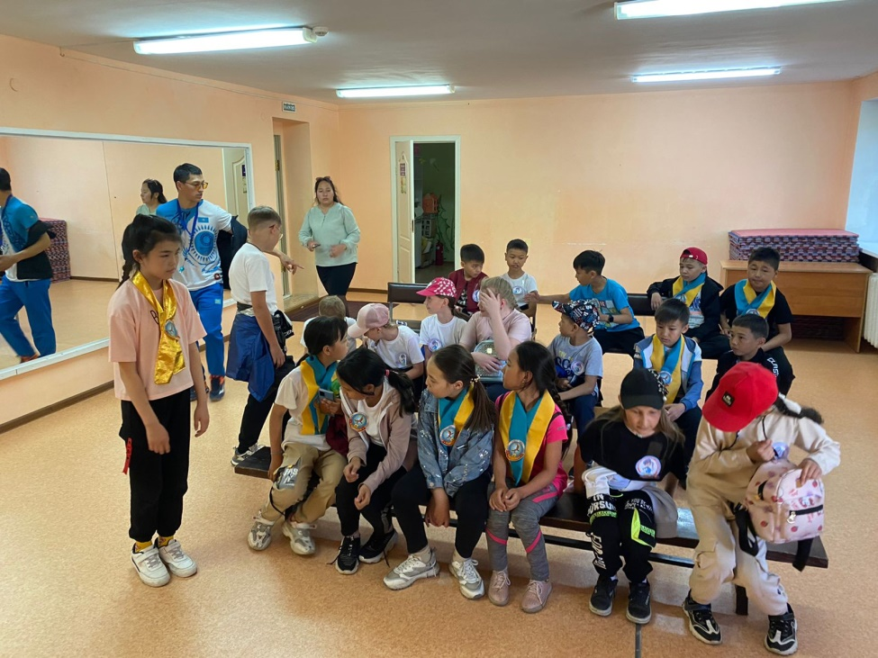

1. Сіз ЖЖЕ туралы не білесіз?
2. Жол белгілері қандай болады?
3. Жолды қалай және қайда өту керек?
қызықты ойындар өткізілді:

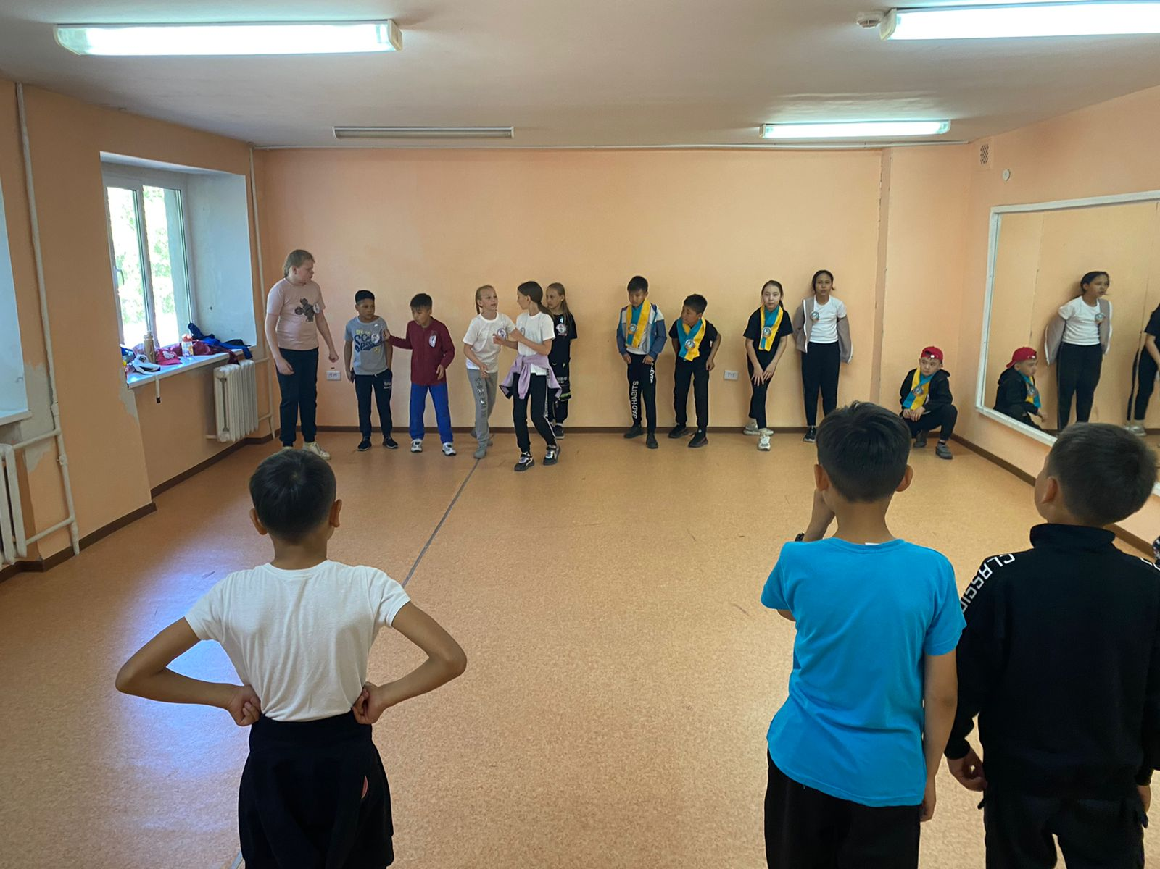
"Ойлап тап атты жұмбақты шеш"
"Бұл Мен, бұл Мен, бұл менің барлық достарым!»
№ 1 "Такси шақырдыңыз ба "эстафетасы
№2 "Жүргізуші"Эстафетасы
Мінекий біздің "Азат" клубында осындай тағы бір қызықты және танымдық күн өтті, барлығы бірлесіп қорытынды шығарды және жол жүру ережелері туралы білімдерін тағы бір рет бекітті. Аталмыш іс шараны жас педагог Тюлембай Адай Оралғазыұлы өткізід

